Peningkatan Kepatuhan Administrasi Perpajakan melalui Pendampingan Penggunaan Sistem Coretax dalam Pengelolaan PPh Pasal 21 bagi PNS di Kantor Pertanahan Kota Mataram

Muhamad Gazali¹, Busaini^{2*}
gazali@gmail.com, busaini@unram.ac.id
Fakultas Ekonomi dan Bisnis Universitas Mataram^{1,2}

Abstrak
Pelaksanaan pemotongan dan pelaporan PPh Pasal 21 merupakan kewajiban bagi setiap instansi pemerintah, termasuk Kantor Pertanahan Kota Mataram. Sebelumnya, proses perhitungan dan pelaporan PPh Pasal 21 untuk Pegawai Negeri Sipil (PNS) Golongan III dan IV di kantor ini dilakukan secara manual menggunakan spreadsheet, yang berpotensi menimbulkan kesalahan, ketidakefisienan waktu, dan kesulitan dalam pelaporan. Implementasi sistem Coretax hadir sebagai solusi untuk mengatasi permasalahan tersebut. Tujuan dari pengabdian ini adalah untuk menganalisis manfaat implementasi sistem Coretax dalam proses perhitungan, pemotongan, dan pelaporan PPh Pasal 21 atas gaji PNS Golongan III dan IV. Metode yang digunakan dalam laporan ini adalah metode kualitatif deskriptif dengan teknik pengumpulan data melalui observasi, wawancara, dan studi dokumentasi selama periode pengabdian. Data yang diperoleh dianalisis untuk mengevaluasi proses kerja sebelum dan setelah implementasi sistem Coretax. Hasil analisis menunjukkan bahwa implementasi sistem Coretax memberikan manfaat yang signifikan. Manfaat tersebut meliputi: (1) Efisiensi Waktu – proses perhitungan dan pemotongan PPh Pasal 21 yang sebelumnya memakan waktu berhari-hari dapat diselesaikan dalam hitungan jam; (2) Peningkatan Akurasi – sistem meminimalisir kesalahan perhitungan yang sering terjadi pada metode manual; (3) Kemudahan Pelaporan – fitur e-filing terintegrasi dalam Coretax memudahkan pembuatan dan pengiriman SPT Massal secara langsung ke Direktorat Jenderal Pajak; serta (4) Keterlacakan Data – arsip data perpajakan menjadi lebih terstruktur dan mudah diakses untuk keperluan audit atau pemeriksaan.

Kata kunci: PPh Pasal 21, Sistem Coretax, Pelaporan Pajak, Pegawai Negeri Sipil

PENDAHULUAN
Pajak Penghasilan (PPh) Pasal 21 merupakan salah satu jenis pajak yang berhubungan langsung dengan penghasilan karyawan atau pegawai, termasuk Pegawai Negeri Sipil (PNS) (Sinaga et al., 2022). Pajak ini dipotong oleh pemberi kerja setiap bulan dan wajib dilaporkan ke Direktorat Jenderal Pajak (DJP) sesuai dengan ketentuan perundang-undangan yang berlaku. Proses perhitungan, pemotongan, dan pelaporan PPh Pasal 21 memiliki peranan yang sangat penting karena menyangkut kepatuhan administrasi fiskal instansi, kepastian hukum bagi pegawai, dan penerimaan negara (Nurudin et al., 2022). Pada praktiknya, banyak instansi pemerintah menghadapi tantangan dalam pengelolaan PPh Pasal 21. Tantangan tersebut muncul karena kompleksitas komponen penghasilan PNS, khususnya pada golongan III dan IV yang memiliki berbagai tunjangan, seperti tunjangan jabatan, tunjangan keluarga, serta tunjangan fungsional (Haryanto, 2016). Perhitungan manual atau semi- manual dengan spreadsheet seringkali menimbulkan risiko human error, baik dalam memasukkan data, melakukan penghitungan, maupun dalam menyusun laporan. Kesalahan kecil dalam perhitungan dapat berdampak pada ketidakakuratan bukti potong, keterlambatan penyampaian laporan, bahkan potensi sanksi administrasi akibat ketidakpatuhan terhadap ketentuan perpajakan (Govinda, 2019).
Selain faktor kompleksitas, tantangan lain datang dari perubahan regulasi perpajakan yang cukup dinamis. Pemerintah melalui Kementerian Keuangan sering mengeluarkan kebijakan baru terkait PPh 21, baik berupa peraturan insentif, perubahan ketentuan tarif, maupun mekanisme pelaporan. Contohnya, selama masa pandemi COVID-19, terdapat fasilitas insentif PPh 21 Ditanggung Pemerintah (DTP) yang harus segera diimplementasikan oleh setiap instansi pemberi kerja. Hal ini menuntut kecepatan adaptasi dan fleksibilitas sistem perhitungan pajak. Jika masih menggunakan sistem manual, proses penyesuaian terhadap regulasi baru menjadi lebih sulit, lambat, dan rawan kesalahan. Oleh karena itu, diperlukan sistem informasi yang mampu mengakomodasi perubahan regulasi secara cepat dan akurat (Pajak et al., 2009).
Digitalisasi administrasi perpajakan menjadi langkah strategis yang tidak hanya meningkatkan efisiensi, tetapi juga mendukung kepatuhan wajib pajak institusi. Sejumlah pengabdian menegaskan bahwa penggunaan aplikasi perpajakan berbasis digital, seperti e-Bupot atau sistem terintegrasi lain, terbukti dapat meminimalisasi kesalahan dan mempercepat proses pelaporan pajak (Al-Faqih & Prastyo, 2021). Dengan adanya sistem terintegrasi, data pegawai dan penghasilan dapat diolah secara otomatis sesuai ketentuan PPh 21 sehingga mengurangi intervensi manual yang rawan kesalahan. (Agustina, 2019).
Bagi instansi pemerintah, khususnya yang menangani banyak pegawai seperti Kantor Pertanahan Kota Mataram, penggunaan sistem digital juga mendukung transparansi dan akuntabilitas. Hal ini penting karena administrasi pajak bukan hanya menyangkut kewajiban institusi terhadap negara, tetapi juga hak-hak pegawai sebagai wajib pajak. Keterlambatan atau kesalahan dalam pemotongan pajak dapat menimbulkan ketidakpuasan pegawai dan berdampak pada kredibilitas instansi. Oleh sebab itu, keberadaan sistem otomatis yang mampu mengintegrasikan data kepegawaian (SIMPEG) dengan penghitungan penghasilan dan PPh 21 menjadi sangat relevan (Damar et al., 2024).
Beberapa pengabdian lain menunjukkan bahwa penerapan sistem informasi akuntansi penggajian berbasis teknologi memberikan banyak keuntungan. mengungkapkan bahwa sistem tersebut mampu meningkatkan efisiensi administrasi, mempercepat proses penggajian, dan memudahkan pembuatan laporan sesuai standar DJP. Sementara itu, menekankan bahwa pada instansi pemerintah daerah, penerapan sistem akuntansi PPh 21 berbasis aplikasi mampu mengurangi tingkat kesalahan input dan memperbaiki keakuratan data (Barri & Hidayat, 2025). Dengan demikian, penerapan sistem informasi perpajakan dan penggajian yang modern tidak hanya memberikan manfaat praktis, tetapi juga mendukung prinsip good governance dalam pengelolaan administrasi publik. (Dwi, 2017)
Dalam konteks Kantor Pertanahan Kota Mataram, implementasi Sistem Coretax menjadi menarik untuk dikaji lebih dalam. Sistem Coretax merupakan salah satu aplikasi yang dirancang untuk membantu proses perhitungan, pemotongan, dan pelaporan PPh 21 secara otomatis dan terintegrasi (Nathanael & Widodo, 2025). Dengan menggunakan sistem ini, diharapkan permasalahan yang selama ini muncul, seperti kesalahan input data, keterlambatan laporan, serta kerumitan dalam mengikuti perubahan regulasi, dapat diminimalisasi. Lebih jauh, penggunaan sistem ini juga mendukung tersedianya audit trail atau rekam jejak digital yang memudahkan proses pemeriksaan serta meningkatkan transparansi administrasi (Suryani & Anggraeni, 2021).
Berdasarkan uraian tersebut, dapat dilihat bahwa proses perhitungan, pemotongan, dan pelaporan PPh 21 masih menghadapi berbagai permasalahan, baik dari sisi kompleksitas komponen penghasilan, dinamika regulasi, maupun keterbatasan sistem manual. Oleh karena itu, implementasi Sistem Coretax pada Kantor Pertanahan Kota Mataram menjadi sangat relevan untuk dikaji, khususnya dalam kaitannya dengan peningkatan akurasi, kepatuhan, serta efisiensi administrasi perpajakan.
METODE
Kegiatan Pengabdian dilaksanakan selama empat bulan mulai dari bulan 01 September sampai dengan bulan 15 Desember 2025 pada Kantor BPN Kota Mataram yang beralamat di Jl. Pariwisata No.61, Pejanggik, kec. Mataram, Kota Mataram, Nusa Tenggara Barat.Kegiatan Pengabdian dilaksanakan setiap hari senin sampai hari jumat dengan jam kerja yang dimulai dari pukul 08:00 WITA sampai pukul 16.00 WITA.
Pelaksanaan pengabdian terhitung dari tanggal 1 September- 15 Desember Tahun 2025 ini berjalan mulus dan penuh pelajaran, memberikan pengetahuan teknis dan pembentukan karakter untuk dunia kerja di administrasi pajak.
HASIL DAN PEMBAHASAN
Mekanisme Kerja Sistem Coretax dalam Perhitungan PPH Pasal 21
Pada bagian ini akan dijelaskan mengenai mekanisme kerja Sistem Coretax dalam proses perhitungan PPh Pasal 21 bagi Pegawai Negeri Sipil di Kantor Pertanahan Kota Mataram, baik yang terutang pajak (Golongan IV) maupun yang tidak terutang pajak (Golongan III). Sistem Coretax digunakan oleh bendahara gaji untuk melakukan perhitungan otomatis atas penghasilan bruto, potongan-potongan, hingga penentuan besarnya PPh Pasal 21 terutang setiap pegawai.
Melalui sistem ini, seluruh data pegawai diinput berdasarkan slip gaji bulanan, kemudian sistem secara otomatis mengkalkulasi penghasilan neto, penghasilan kena pajak, serta jumlah pajak terutang sesuai dengan ketentuan yang berlaku. Bagi pegawai dengan penghasilan di bawah PTKP seperti Golongan III, sistem tetap menghitung dan menampilkan hasil “nihil”, sedangkan bagi pegawai dengan penghasilan di atas PTKP seperti Golongan IV, sistem menampilkan jumlah PPh Pasal 21 yang harus dipotong setiap bulan.
Langkah-Langkah Perhitungan PPh Pasal 21 Melalui Sistem Coretax pada Pegawai Negeri Sipil Golongan III dan IV
Tahapan Perhitungan PPh Pasal 21 Melalui Sistem Coretax:
- Siapkan Gaji Karyawan Golongan III dan IV Bulan Oktober 2025 Tabel 3. 2 Rincian Gaji Pegawai Golongan III
- Login ke Sistem
- Pada Halaman Beranda Pilih Wajib Pajak Kantor Pertanahan Kota Mataram Sekretariat Jenderal Kementerian Agraria dan Tata Ruang/BPN
- Pilih menu E-Bupot → BP 21 – Bukti Pemotongan Selain Pegawai Tetap
- Input Data Pegawai
- Setelah itu kembali ke halaman create E-Bupot BP21, centang data sesuai masa pajak dan klik terbitkan,Selesai.
Kendala atau Hambatan dalam Penggunaan Sistem Coretax pada Pengelolaan PPH Pasal 21
Kendala atau hambatan yang dihadapi dalam penggunaan Sistem Coretax pada pengelolaan PPh Pasal 21 dilakukan untuk mengetahui permasalahan yang muncul selama pelaksanaan sistem di lingkungan kerja. Berdasarkan hasil wawancara dengan pegawai di Kantor Pertanahan Kota Mataram, kendala utama yang sering terjadi dalam penggunaan Sistem Coretax adalah gangguan teknis pada aplikasi, seperti sistem yang sering mengalami error atau tidak dapat diakses dengan baik.
Gangguan tersebut biasanya terjadi ketika server mengalami beban akses yang tinggi atau saat dilakukan pembaruan (maintenance) oleh pihak Direktorat Jenderal Pajak. Akibatnya, proses input data, perhitungan, maupun pelaporan pajak menjadi terhambat. Kondisi ini menyebabkan pekerjaan bendahara dan petugas administrasi perpajakan harus tertunda hingga sistem kembali normal. Dalam beberapa kasus, pegawai juga perlu melakukan perhitungan manual sementara untuk memastikan kewajiban pajak tetap dapat dipenuhi tepat waktu.
Kendala teknis seperti error sistem ini juga dapat menimbulkan ketidaknyamanan bagi pengguna, terutama bagi pegawai yang tidak memiliki latar belakang teknis dalam pengoperasian aplikasi perpajakan. Meskipun demikian, secara umum pegawai menilai bahwa kendala tersebut tidak terjadi setiap saat, namun muncul secara berkala dan bersifat sementara. Setelah sistem kembali stabil, seluruh data yang telah diinput dapat diproses kembali tanpa kehilangan informasi.
Permasalahan error pada Sistem Coretax menunjukkan bahwa meskipun digitalisasi administrasi pajak memberikan banyak manfaat dari sisi efisiensi dan kecepatan, keandalan sistem tetap menjadi faktor penting yang perlu diperhatikan. Dengan adanya upaya perbaikan dan peningkatan performa aplikasi oleh pihak Direktorat Jenderal Pajak, diharapkan gangguan semacam ini dapat diminimalkan sehingga proses pengelolaan PPh Pasal 21 di instansi pemerintah dapat berjalan lebih lancar dan efektif.
Menilai efektivitas Sistem Coretax dalam mempermudah pemotongan dan pelaporan PPh Pasal 21
Efektivitas Sistem Coretax dalam mempermudah pemotongan dan pelaporan PPh Pasal 21 dilakukan untuk melihat sejauh mana penerapan sistem ini mampu memberikan kemudahan, kecepatan, dan ketepatan dalam proses administrasi perpajakan di instansi pemerintah. Sebelum diterapkannya Sistem Coretax, proses perhitungan dan pelaporan PPh Pasal 21 umumnya dilakukan secara manual dengan menggunakan lembar kerja Excel. Cara tersebut seringkali memakan waktu lama, membutuhkan ketelitian tinggi, serta memiliki potensi terjadinya kesalahan perhitungan akibat kelalaian manusia.
Dengan adanya Sistem Coretax, proses pemotongan dan pelaporan PPh Pasal 21 menjadi jauh lebih efisien. Sistem ini mampu melakukan perhitungan pajak secara otomatis berdasarkan data gaji, tunjangan, dan potongan yang telah dimasukkan ke dalam database. Perhitungan yang dihasilkan juga lebih akurat karena sistem secara langsung mengikuti ketentuan dan tarif pajak terbaru yang ditetapkan oleh Direktorat Jenderal Pajak.
Selain mempercepat proses perhitungan, Sistem Coretax juga memberikan kemudahan bagi bendahara dalam membuat bukti potong dan melaporkan pajak setiap bulan. Seluruh tahapan, mulai dari penginputan data pegawai, perhitungan otomatis, hingga pembuatan laporan, dapat dilakukan secara terintegrasi dalam satu sistem tanpa perlu berpindah aplikasi. Hal ini menghemat waktu dan tenaga, serta meningkatkan efisiensi kerja bagian keuangan.
Kemudahan lain yang dirasakan yaitu adanya fitur penyimpanan data dan riwayat transaksi yang dapat diakses kembali kapan saja untuk keperluan verifikasi, pemeriksaan, atau audit internal. Sistem ini juga mampu mengurangi risiko kesalahan manual karena seluruh proses perhitungan dilakukan secara otomatis dan hasilnya langsung dapat dicetak dalam bentuk bukti potong pajak resmi.
Secara keseluruhan, penerapan Sistem Coretax terbukti mampu meningkatkan efektivitas dan efisiensi dalam proses pemotongan serta pelaporan PPh Pasal 21. Proses yang sebelumnya memerlukan waktu dan tenaga kini dapat dilakukan dengan cepat, tepat, dan transparan. Hal ini menunjukkan bahwa digitalisasi administrasi perpajakan melalui Coretax membawa dampak positif terhadap peningkatan kualitas pelayanan dan akurasi pelaporan pajak di lingkungan instansi pemerintah, khususnya di Kantor Pertanahan Kota Mataram.

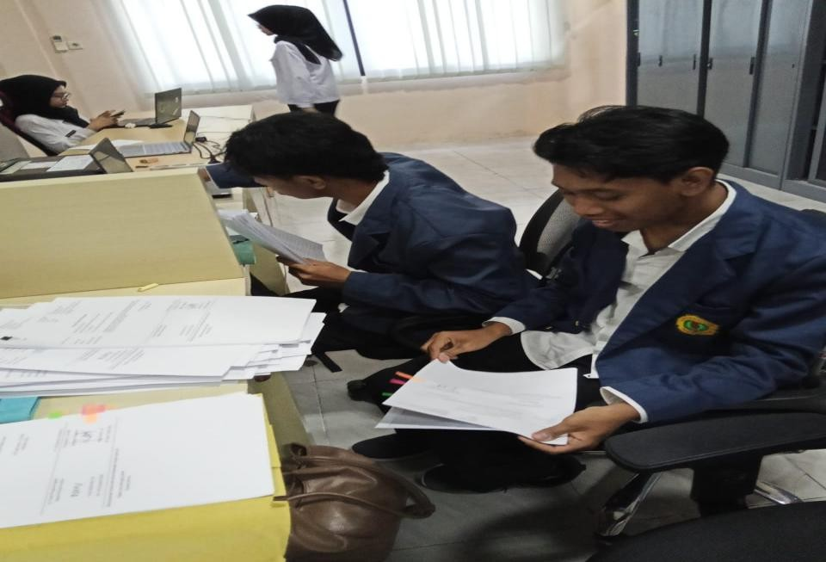
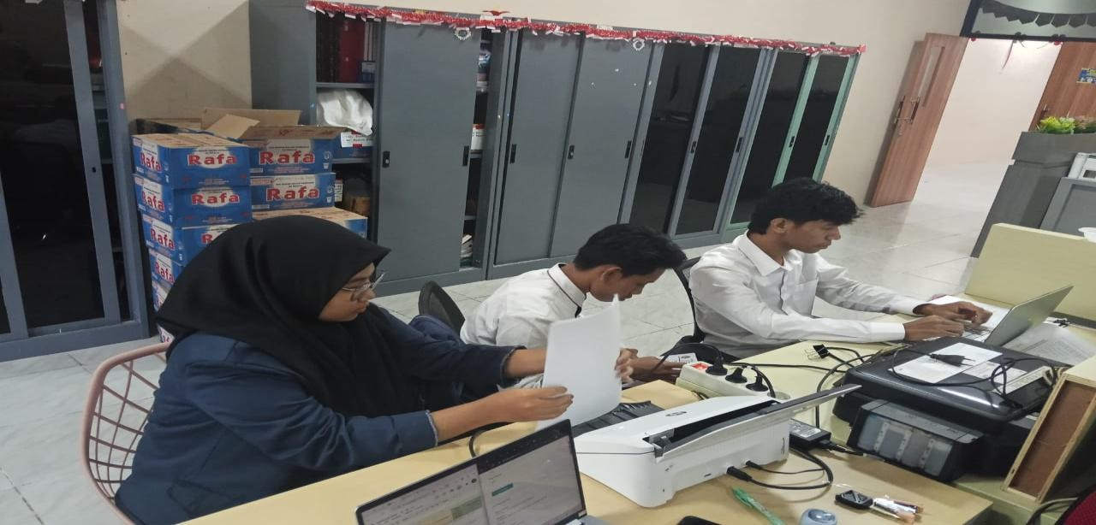
KESIMPULAN

Gambar. Pelaksanaan Pengabdian
KESIMPULAN
Sistem Coretax merupakan inovasi digital yang dikembangkan oleh Direktorat Jenderal Pajak (DJP) untuk mendukung proses administrasi perpajakan secara modern, efektif, dan efisien. Berdasarkan hasil observasi selama pelaksanaan pengabdian, penerapan sistem ini memberikan kemudahan yang signifikan dalam proses perhitungan, pemotongan, hingga pelaporan PPh Pasal 21 bagi pegawai negeri sipil. Melalui Sistem Coretax, proses perhitungan pajak dapat dilakukan secara otomatis dengan memasukkan data gaji dan tunjangan pegawai. Sistem secara langsung menghitung penghasilan bruto, pengurangan seperti iuran pensiun dan BPJS, hingga menghasilkan jumlah penghasilan neto, PKP, serta besaran pajak terutang sesuai ketentuan yang berlaku.
Untuk pegawai Golongan IV, sistem secara otomatis menghitung pajak yang harus dibayar karena penghasilan melebihi batas PTKP. Sedangkan untuk Golongan III, hasilnya menunjukkan nihil karena penghasilan masih di bawah batas PTKP. Hal ini membuktikan bahwa Coretax mampu menyesuaikan perhitungan berdasarkan kondisi masing-masing pegawai secara akurat dan transparan. Dalam aspek pelaporan, sistem ini juga mempermudah pembuatan Bukti Potong 1721-A2 serta SPT Masa PPh 21, karena data dari hasil perhitungan langsung terintegrasi dengan menu pelaporan. Sebelum adanya sistem ini, proses tersebut dilakukan secara manual, memerlukan waktu lama, serta berisiko terjadi kesalahan input data. Namun demikian, dalam praktik di lapangan masih ditemukan kendala teknis, seperti sistem yang sering mengalami error, kesulitan login, dan gangguan akses terutama pada saat masa pelaporan pajak. Kendala ini menghambat kelancaran proses dan perlu mendapat perhatian dari pihak pengembang sistem agar kinerja Coretax semakin optimal. Secara keseluruhan, implementasi Sistem Coretax memberikan manfaat besar bagi instansi pemerintah, khususnya dalam efisiensi waktu, ketepatan perhitungan, dan transparansi pelaporan pajak. Coretax menjadi salah satu bentuk nyata transformasi digital dalam mendukung tata kelola keuangan negara yang modern dan akuntabel.
Direktorat Jenderal Pajak (DJP) disarankan untuk terus melakukan pengembangan serta perbaikan terhadap aplikasi Coretax yang digunakan dalam pengelolaan dan perhitungan PPh Pasal 21 agar sistem dapat berfungsi lebih optimal. Selama penggunaan sistem masih ditemukan kendala teknis seperti gangguan server (error), proses login yang lambat, dan akses sistem yang terkadang tidak dapat dijalankan dengan baik, terutama pada periode pelaporan pajak bulanan. Oleh karena itu, diperlukan upaya peningkatan performa sistem agar proses administrasi pajak tidak terhambat. Pemerintah diharapkan melakukan maintenance rutin untuk menjaga stabilitas dan kecepatan sistem. Selain itu, peningkatan kapasitas server dan pembaruan sistem keamanan juga perlu dilakukan agar akses ke sistem dapat berjalan lancar, terutama saat beban penggunaan tinggi.
DAFTAR PUSTAKA
Agustina, N. laras. (2019). No PROSEDUR PERHITUNGAN DAN PELAPORAN PAJAK PENGHASILAN PASAL 21 ATAS GAJI PEGAWAI PEMERINTAH KABUPATEN MINAHASA SELATAN. Fakultas Ekonomi Dan Bisnis Magister Akuntansi, 1–9.
Barri, A., & Hidayat, R. S. (2025). Pengaruh Digitalisasi Perpajakan terhadap Kepatuhan Wajib Pajak Orang Pribadi di Era E-Filing. 4(3), 7681–7687.
Damar, G. O., Maramis, R. A., & Tampanguma, M. Y. (2024). Proses pemutusan hubungan kerja pada pekerja yang melakukan kesalahan 1. 1.
Dwi, A. K. (2017). Prosedur Sistem Penggajian Pegawai Negeri Sipil Pada Badan Pusat Statistik Daerah Provinsi Jawa Tengah. Fakultas Ekonomika Dan
Bisnis Universitas Diponegoro Semarang, I–IXV.
Govinda, P. K. (2019). Perhitungan Dan Pelaporan Pph Pasal 21 Atas Gaji Pegawai Negeri Sipil Golongan Iii Pada Badan Pertanahan Nasional Kabupaten Buleleng. Vokasi: Jurnal Riset Akuntansi, 7(1), 7. https://doi.org/10.23887/vjra.v7i1.20739
Haryanto, J. T. (2016). ANALISIS MODEL PENGHASILAN PNS DAERAH : STUDI KASUS DI PROVINSI BALI MODEL ANALYSIS OF LOCAL CIVIL SERVANT ’ S TAKE HOME PAY : A CASE STUDY IN BALI PROVINCE. 35–50.
Nathanael, J., & Widodo, C. (2025). Peran Coretax dalam Kepatuhan Wajib Pajak Pelaporan PPH 21 di Indonesia. 4.
Nurudin, I., Abbas, Y. E., & Singawinata, I. (2022). Analisis penerapan perhitungan, pemotongan, penyetoran dan pelaporan pajak penghasilan pajak pasal 21 atas uang pensiun yang dibayar secara berkala pada PT. Taspen Persero, Tbk. Jurnal Ilmiah Hospitality, 11(2), 803–826.
Pajak, A., Pph, P., & Si, S. (2009). PADA KANTOR BALAI PENGELOLAAN DAERAH ALIRAN SUNGAI ( BPDAS ) WAMPU SEI ULAR MEDAN
UNIVERSITAS MEDAN AREA PADA KANTOR BALAI PENGELOLAAN DAERAH ALIRAN SUNGAI ( BPDAS ) MEDAN.
Sinaga, W. M., Parwati, A., & Pajak, K. W. (2022). Analisis Faktor-Faktor yang Mempengaruhi Kepatuhan Wajib Pajak Orang Pribadi Dalam Membayar Pajak Penghasilan PPh 21 The Analysis of Factors Influencing Taxpayer Compliance Personal Income Tax Acticle 21. 9(November), 39–56. https://doi.org/10.55963/jraa.v9i3.486

